- פרק א'- ראשית החקלאות
- 1. הנוודים-ציידים-לקטים
- 2. המהפכה החקלאית
- 3. המהפכה החקלאית – כלכלית
- מודל הצמיחה והשגשוג
- עקרונות היסוד של עסק כלכלי
- 4. חקלאות מסורתית
- ביות בע"ח
- פעולות חקלאיות מסורתיות
- תרבות צמחים
- עודף, מסחר וריבית
- 5. ענפים חקלאיים
- ענפים חקלאיים בתחום בע"ח וצומח
- תופעת המחסור

תקציר
מערכי השיעור בנושא המהפכה החקלאית- כלכלית הם הנושא השלישי מתוך חמישה, ברצף ההוראה המתאר את ראשית החקלאות. נושא זה מחולק ל-2 פרקים: הראשון מודל הצמיחה והשגשוג והשני שלושת מרכיבי היסוד של עסק כלכלי. בפרק הראשון נחבר בין המהפכה החקלאית לראשית הכלכלה, נבין את חלקה של המהפכה החקלאית בצמיחה הכלכלית שחווה המין האנושי. נלמד על מרכיבי מודל הצמיחה והשגשוג, המציע כיצד החקלאות תרמה וממשיכה להשפיע על השגשוג והצמיחה בתרבות האנושית.

מבנה המערך
למורים: לפניכם מערך שיעור שנכתב במיוחד עבור תכנית הלימודים במדעי החקלאות. מבנה מערך השיעור מכיל תוכן לימודי שבתוכו ממוספרים פרקים שונים, לרוב תוכן הפרקים כלול בחומר הלימוד ומותאם למספר הש"ש, אך לעיתים הפרקים הם רשות ומשמשים להעמקה/הרחבה בלבד, אין חובה להשתמש באף הצעה. חשוב להדגיש כי התוכן מותאם למבנה תכנית הלימודים וכולל בתוכו את כל החומר הנדרש לבחינת הבגרות. מומלץ שכל התלמידים יעתיקו למחברת את כל המלל שכתוב באופן מודגש (ב-Bold). במערכי השיעור שזורים היבטים מחקריים, כלכליים וטכנולוגים המציגים נקודת מבט חלופית ומעניינת על חומר הלימוד וכדאי להשתמש בהיבטים אלה בכדי לגבש אצל התלמידים הבנה הוליסטית של החקלאות והשפעתה על חיי האדם. בסוף כל שיעור יש סיכום וכן רשימת מושגים שהופיעו במערך, גם אותם כדאי להעתיק למחברת או להדפיס עבור התלמידים. צוות ההדרכה עומד לרשותכם המורים, בתקווה שמערך זה ישמש ככלי תומך הוראה וכן יתרום לתלמידים הנאה, הבנה וחיבור למקצוע.
מודל הצמיחה והשגשוג
1. פתיחה (גירוי)
הנחיות למורה:
1. בצעו חזרה על החומר.
2. הציגו או בקשו לתלמידים לחפש את ההגדרה ל"מערכת כלכלית".
3. בצעו חיבור בין ההגדרה של 'מהפכה החקלאית' שלמדנו בשיעור הקודם לבין ההגדרה ל'מערכת כלכלית', בצעו הלחם בין ההגדרות והציגו כי המהפכה החקלאית למעשה יצרה מהפכה כלכלית.

[חזרה על החומר]
כפי שלמדנו בשיעורים הקודמים, לפני כאלפי-שנים שבטי האדם הנוודים-ציידים-לקטים עברו מהפכה, אולי המהפכה הגדולה והחשובה ביותר שהמין האנושי עבר אי פעם בהיסטוריה.
המהפכה החקלאית: מעבר מחברה של נוודים-ציידים-לקטים
לחברה משגשגת המייצרת את הדרוש לקיומה ורווחתה
כאשר המניע לכך היא התפתחות החקלאות
חקלאות להזכירכם היא: שימוש האדם בטבע לתועלתו.
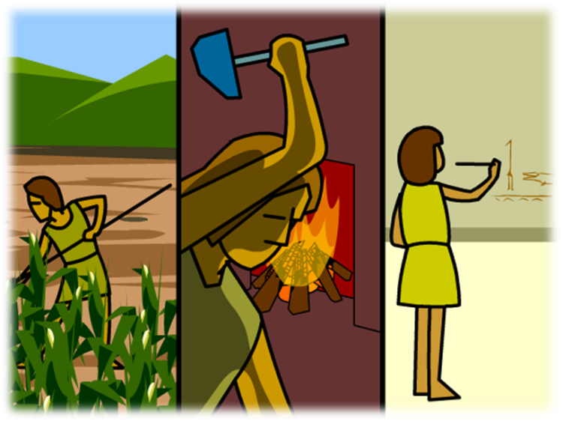
מקור תמונה: https://il.brainpop.com/category_9/subcategory_116/subjects_2880/

גם בשיעור "מבוא לכלכלה" וגם באמצעות אתר ויקיפדיה נציג לתלמידים את הגדרה למה היא "מערכת כלכלית":
מערכת כלכלית Economy: מכלול הפעילות האנושית המכוונת להשגת האמצעים החומרים הדרושים לאדם לצורך קיימו ורווחתו^{[1]}.

נבצע הלחם של 2 ההגדרות (מהפכה חקלאית + מערכת כלכלית)
ניקח מהגדרה I את החלק הזה : [מעבר מחברה של נוודים-ציידים-לקטים לחברה משגשגת]

שאלות הבנה:
- כיצד התאפשרה התפתחות כלכלית?
תשובה: באמצעות התפתחות החקלאות
- כיצד התאפשר הצמיחה שגשוג?
תשובה: באמצעות כלים כלכליים שעליהם נלמד בהמשך
כך שלמעשה חקלאות וכלכלה מצמיחים זה את זה

נוסיף מההגדרה ה-II את החלק הבא: [באמצעות פעולות אנושיות להשגת האמצעים הדרושים לאדם לצורך קיימו ורווחתו].
נחבר את 2 המשפטים ביחד וקיבלנו הגדרה מלאה יותר של המהפכה החקלאית:
מעבר מחברה של נוודים-ציידים-לקטים לחברה משגשגת באמצעות פעולות אנושיות להשגת האמצעים הדרושים לאדם לצורך קיימו ורווחתו.
והנה לכם המהפכה החקלאית-הכלכלית!
הסבר: השגשוג של החברה במהפכה חקלאית התרחש באמצעות פעולות אנושיות שהם למעשה הגדירו את עקרונות תורת הכלכלה, כלומר השגשוג והצמיחה של החברה החקלאית התאפשרה בזכות התפתחות טבעית של הכלכלה. למעשה במהפכה החקלאית האדם נכנס למהפכה נוספת: מהפכה כלכלית.
ולכן המהפכה החקלאית- היא למעשה מהפכה חקלאית-כלכלית!

2. תוכן השיעור
מודל הצמיחה והשגשוג
את המהפכה החקלאית-הכלכלית ניתן להמחיש במודל הנקרא מודל השגשוג והצמיחה:
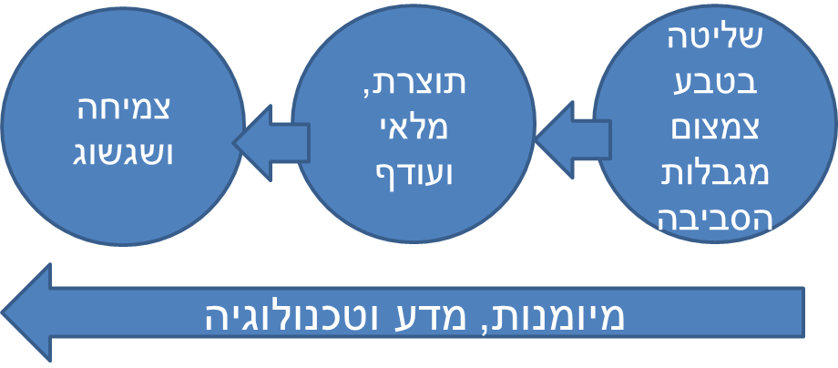
הסבר על מרכיבי המודל:
במרכיב הראשון של המודל: נשאלת השאלה כיצד התפתחה החקלאות?
החקלאות התפתחה באמצעות שליטה של בני-האדם בטבע, כך שלמעשה צומצמו מגבלות הסביבה.
דוגמאות: אין צורך בגשם למים כי שוכללו שיטות ההשקיה
אין צורך בזריעה ספונטנית של זרעים- משום ששוכללה מיומנות הזריעה
גם בתקופת החורף אין מחסור של מזון- באמצעות אגירת מזון לדוגמה בממגורה.

במרכיב השני של המודל: נשאלת השאלה כיצד התפתחה הכלכלה?
הכלכלה התפתחה משום שהשליטה בטבע אשר הוצגה במרכיב הראשון הביאה ליצירה של תוצרת מעבר לנדרש, כך שנוצר מלאי ועודף.
בניגוד לציידים-לקטים, במהפכה החקלאית המזון היה זמין יותר ונוצר עודף של תוצרת חקלאית מעבר לצורך הקיום.

הסבר: מערכת כלכלית היא היכולת להשגת האמצעים החומרים הדרושים לאדם לצורך קיימו ורווחתו. אנחנו יודעים שבכדי להשיג מזון, לבוש, פנאי- אנחנו צריכים להרוויח כסף! ובשביל להרוויח כסף צריך לצאת לעבוד! חשוב להבין שבעבר, ובטח בתקופת הנוודים-ציידים-לקטים לא היה אמצעי להשגת אמצעים חומרים כמו מזון, לבוש ופנאי- אנשים השיגו רק את מה שדרוש להם עבור הישרדותם!
הם צדו, ליקטו, חיו בשיתוף עם אנשים אחרים ובמקרים מסוימים מתו מרעב או קור או שנאלצו לבזוז שבטים אחרים בכדי שיהיה להם.
במהפכה החקלאית נוצר בפעם הראשונה עודף של מזון, ועודף זה אפשר להחליף את המזון ב"משהו" אחר, בעל ערך- וזה מה שהוביל להתפתחות של מערכת כלכלית שעליה נסביר בהמשך.

במרכיב השלישי של המודל אנו מבינים ששילוב בין התפתחות החקלאות להתפתחות המערכת הכלכלית מביאה לצמיחה ושגשוג של החברה האנושית.
הסבר: התפתחות החקלאות הביאה להתפתחות של מערכת כלכלית שהמשיכה ושיפרה את התפתחות החקלאות שגם הביאה להתפתחות נוספת במערכת הכלכלית. שיפור מתמיד זה הביא ליכולת של בני-האדם לעסוק בעיסוקים אחרים מלבד הישרדות וחיפוש מזון.
זה למעשה אפשר את השגשוג והצמיחה שהאנושות חוותה מאז המהפכה החקלאית-כלכלית.

במרכיב הרביעי של המודל, אנו רואים חץ שנמתח מתחת למודל. מהחץ אנו למדים שרק באמצעות שיפור מתמיד במדע, במיומנות ובטכנולוגיה תתאפשר הנעת גלגלי השגשוג והצמיחה (כמו דלק במכונית).
הסבר: ללא שיפור במיומנות, מדע וטכנולוגיה המהפכה הייתה נעצרת או גדלה באופן מאוד מתון, אבל היא שאטה קדימה!
- חישבו על עוד ענף (רכב, ביגוד, סלולר ועוד) שגם מושפעים ממרכיב זה
אין ענף כלכלי שלא יהיה מושפע ממרכיב זה, אם לא תהיה התפתחות בטכנולוגיה בתעשיית הרכב- הענף הזה לא יתפתח ולא ישגשג, אלא יישאר במקום וידעך.
לסיכום המודל: חשוב לזכור כי המודל אינו חד כיווני: המרכיב הרביעי של המודל (שיפור מיומנות, מדע וטכנולוגיה) מגדיל חזרה את המרכיב בראשון במודל (השליטה בטבע, ומצמצמים את מגבלות הסביבה) ומאפשר בכך הגדלת המרכיב השני (הגדלת תוצרת, מלאי ועוד...).
מודל זה נקרא מערכת של משוב או היזון חוזר חיובי Feed-back בלעז שבה כל מרכיב מזין את מרכיביו מחדש. כפי שהבנו, מודל זה נכון גם היום, בחקר הכלכלה. זאת כאשר בוחנים ענפים שונים בכלכלה.
ענף שאינו פועל לפי מודל זה- אינו ענף כלכלי!
מושגים
מהפכה חקלאית: מעבר מחברה של נוודים-ציידים-לקטים לחברה משגשגת המייצרת את הדרוש לקיומה ורווחתה.
מערכת כלכלית Economy: מכלול הפעילות האנושית המכוונת להשגת האמצעים החומרים הדרושים לאדם לצורך קיימו ורווחתו.
מהפכה חקלאית-כלכלית: מעבר מחברה של נוודים-ציידים-לקטים לחברה משגשגת באמצעות פעולות אנושיות להשגת האמצעים הדרושים לאדם לצורך קיימו ורווחתו.
השקיה: היא פעילות חקלאית שבה מובאים מים אל הצמחים, לשם גידולם או לשם קיומם. השקיה נחוצה כאשר מי הגשמים ביחידה החקלאית אינם מספיקים.
זריעה: זריעה היא הטמנת זרעים בקרקע על מנת שיגדלו מהם צמחים.
ממגורה: ממגורה היא מבנה לאחסון תוצרת חקלאית לאורך זמן, מאפשר לשמור מלאי/עודף למשך תקופה ארוכה.
שגשוג וצמיחה: הִתְפַּתְּחוּת מרשימה; הַצְלָחָה, גדילה.
מודל: מערכת פשוטה יחסית המדמה במאפייניה החשובים מערכת מסובכת יותר.
תוצרת חקלאית: יבול, תפוקה, סחורה כתוצאה מפעילות חקלאית (לדוגמה אורז, חולצת כותנה, שמן זית ועוד)
מלאי: חומרים וסחורות זמינים הנמצאים בבעלות העסק המשמשים אותו לצורך פעילותו העסקית השוטפת.
עודף: מלאי מעבר למה שצריך בשביל להתקיים.
משוב (Feedback) או היזון חוזר: הוא מצב שבו מרכיב בתהליך משפיע באופן חיובי: מגדיל/מוסיף לאירוע.

